Guía de repaso P.I.E
1° Básico

Profesora diferencial: Headelyne Behm

Act. Recreativa

La siguiente actividad consiste en elaborar un material que nos servirá para trabajar en el área de lenguaje y matemática, lo debes realizar con ayuda de un adulto responsable.
El pozo de las palabras
Materiales:
- Hojas de cuaderno
- Plumón o lápiz scripto
- Tijera
- 4 Bolsas de plástico Instrucciones
1.- En una hoja de cuaderno haz cuadrados de 6 cuadritos hacia abajo y 6 cuadritos hacia el lado y por cada cuadrito irás colocando una letra del abecedario desde la A a la Z.
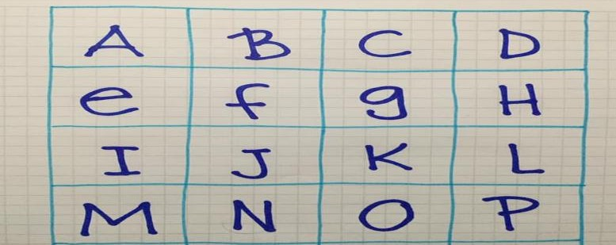
2- Deberás tener escrito dos veces el abecedario y dos veces las vocales. RECUERDA TENER SEPARADO CADA ABECEDARIO Y LAS VOCALES Y LUEGO RECORTARLOS COMO APARECE EN EL EJEMPLO
Ej: 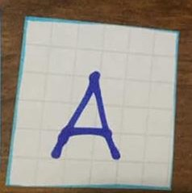
Deberás tener esto: luego introduce cada grupo en su respectiva bolsa y resérvalo para después
